Викторина по творчеству Корнея Чуковского

Цели:
познакомить с творчеством писателя Корнея Ивановича Чуковского и прививать любовь и его произведениям;
воспитывать чувства сопереживания за свою команду;
создать положительную атмосферу, которая бы вызывала интерес к писателю и его произведениям.
Предварительная работа: конкурс рисунков по творчеству К. Чуковского, чтение произведений писателя.
ХОД УРОКА
Ведущий. Здравствуйте, ребята! Сегодня у нас необычное занятие – вас сегодня ждёт много интересного и необычного. Но сначала посмотрите на доску. (На доске рисунки с изображениями фрагментов и названием сказок; портрет автора пока нет.)
– Что вы на ней видите? (Рисунки) А какие это рисунки?
– Правильно! Все перечислили.
– А кто же из вас знает, кто написал все эти сказки? (Корней Чуковский )
– Конечно. Какие же ещё сказки этого писателя, кроме тех, которые уже назвали, вы знаете? (“Путаница”, “Бармалей”, “Тараканище”, “Федорино горе”, «Телефон», «Краденое солнце», «Муха-Цокотуха», «Чудо-дерево», «Бармалей», «Приключения Бибигона»).
– Молодцы! Конечно, все эти сказки написал чудесный детский писатель К.И. Чуковский. И все вы его очень хорошо знаете. (Открывается портрет)
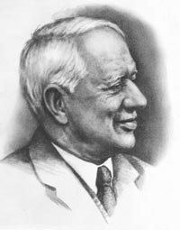
Родился К.И. Чуковский 1 апреля 1882 года в Петербурге. Отец из их семьи ушёл, и мать вместе с сыном переехала в Одессу. Там маленький К.И. Чуковский начал учиться. А Корней – это не совсем его имя.
- Ребята, а кто знает его настоящее имя и фамилию?
По настоящему его звали Николай Корнейчуков. Он из своей фамилии сделал имя и фамилию, и получилось Корней Чуковский. Свое литературное имя он придумал так удачно, что оно срослось с ним и перешло по наследству его детям, внукам и правнукам.
Когда ему было 13 лет, он был уже журналистом. Став журналистом, он стал интересоваться детской литературой и особенностями детской речи. К.И. Чуковский был очень весёлый и интересный человек. Он очень любил детей и старался писать для них интересные сказки. И дети очень любили его произведения. А вы любите? (Да.)
В Подмосковье, в знаменитом поселке писателей Переделкино, открылся музей К.И. Чуковского. Здесь можно встретиться с Мойдодыром, Бармалеем, Крокодилом, увидеть те комнаты, где жил проказник Бибигон.
В этом поселке есть библиотека. Местные жители называют ее «дом дедушки Корнея». Потому что ее на свои деньги построил и укомплектовал, был в ней главным работником все тот же писатель Чуковский.
IV.Викторина по произведениям К.И.Чуковского
– Ребята, отгадайте, из какого произведения Чуковского эти строки:
Мама по саду пойдёт,
Мама с дерева сорвёт
Туфельки, сапожки,
Новые калошки.
Папа по саду пойдёт,
Папа с дерева сорвёт
Маше – гамаши,
Зинке – ботинки,
Нинке – чулки. (Чудо-дерево.)
– Верно, ребята, мы с вами тоже вырастили чудо-дерево. А плодами на нём стали башмачки и сапоги..
– Итак наш первый конкурс – загадок. К.И.Чуковский любил сочинять загадки для детей. Отгадайте загадки.
1. Красные двери в пещере моей,
Белые звери стоят у дверей.
И мясо, и хлеб – всю добычу мою
Я с радостью белым зверям отдаю. (Рот и зубы.)
2. Растёт она вниз головою,
Не летом растёт, а зимою.
Но солнце её припечёт –
Заплачет она и умрёт. (Сосулька)
3. Два коня у меня, два коня.
По воде они возят меня.
А вода тверда, словно каменная. (Коньки, каток)
4. Хожу, брожу не по лесам,
А по усам и волосам,
И зубы у меня длинней,
Чем у волков и медведей. (Расчёска.)
Детским поэтом и сказочником Чуковский стал случайно. А вышло это так.
Заболел его маленький сынишка. Корней Иванович вёз его в ночном поезде. Мальчик капризничал, стонал, плакал. Чтобы хоть как-нибудь развлечь его, отец стал рассказывать ему сказку:
Жил да был крокодил,
Он по улицам ходил.
Мальчик неожиданно затих и стал слушать. Наутро, проснувшись, он попросил, чтобы отец снова рассказал ему вчерашнюю сказку. Оказалось, что он запомнил её всю, слово в слово.
А вот второй случай. Вот как об этом вспоминал сам Корней Иванович: “Однажды, работая в своём кабинете, я услышал громкий плач. Это плакала моя младшая дочь. Она ревела в три ручья, бурно выражая своё нежелание мыться. Я вышел из кабинета, взял девочку на руки и совершенно неожиданно для себя тихо сказал:
Надо, надо умываться
По утрам и вечерам.
А нечистым трубочистам
Стыд и срам! Стыд и срам!
Так родился на свет “Мойдодыр”.
Продолжаем викторину
– А теперь проверим, как вы готовились к сегодняшней нашей встрече.
1. Назовите героев, пришедших в гости к Мухе-Цокотухе. (Тараканы, блошки, бабочка, бабушка пчела, жуки-червяки, козявочки, кузнечик).
2. Кто звонил по телефону в одноименном произведении? (Слон, мартышки, свинья, две газели, крокодил, медведь, тюлень, кенгуру, зайчатки, цапли, олень, носорог.)
Чуковский писал так, что его стихи легко запоминались. Послушайте некоторые строки и скажите, о ком в них говорится.
3. А она за мной, за мной
По Садовой, по Сенной. (Мочалка)
4. Побежало по кустам,
По березовым листам... (солнце)
5. Вдруг из подворотни –
Страшный великан,
Рыжий и усатый... (таракан)
6. Кому принадлежат следующие слова:
Если захочу,
И Луну я проглочу! (Крокодил)
7. О, если я утону, если я пойду ко дну,
Что станется с ними, больными,
С моими зверями лесными? (Айболит)
8. И мне не надо ни мармелада, ни шоколада,
А только маленьких да, очень маленьких детей. (Бармалей)
9. В каком произведении посуда перевоспитала свою хозяйку. («Федорино горе)
10. Назовите сказку, в которой происходит преступление – покушение на убийство. («Муха-Цокотуха»)
11. Какой герой Чуковского был страшным злодеем, а потом перевоспитался. (Бармалей)
12. Скушал церковь, скушал дом
И кузницу с кузнецом,
А потом и говорит:
У меня живот болит! («Барабек»)
13. Какого рогатого зверя испугались портные из стихотворения «Храбрецы». (Улитка)
14. Кто спас зверюшек от тараканища?
15. Зачем Айболит ехал в Африку?
16. Почему у Федоры поселились тараканы?
17. Что просил крокодил для Тотоши и Кокоши?
18. Кто затушил море, которое подожгла лисичка?
19. На чём ехали зайчики в сказке “Тараканище”? (На трамвае)
20. Почему болели животы у цапель, которые просили прислать им капли, в стихотворении “Телефон”?(Они объелись лягушками)
21. Чем потчевал доктор Айболит больных зверят в Африке? (Гоголем-моголем)
22. Назовите маленького проказника. (Бибигон)
– А какие строки любимого писателя выучили вы? (Из каждого класса по 2 ученика рассказывают стихотворения)
Ведущий. Героем многих сказок К.И.Чуковского является КРОКОДИЛ. Вспомните: какие это сказки и прочитайте из неё отрывок.
Дети называют сказку и читают из неё наизусть отрывок.
Долго, долго крокодил
Море синее тушил
Пирогами, и блинами,
И сушёными грибами. (“Путаница”)
Бедный крокодил
Жабу проглотил. (“Тараканище”)
Вдруг навстречу мой хороший,
Мой любимый крокодил
Он с Тотошей и Кокошей
По аллее проходил… (“Мойдодыр”)
…И со слезами просил:
– Мой милый, хороший,
Пришли мне калоши,
И мне, и жене, и Тотоше. (“Телефон”)
Повернулся,
Улыбнулся,
Засмеялся Крокодил
И злодея Бармалея
Словно муху
Проглотил. (“Бармалей
А в Большой Реке
Крокодил Лежит
И в зубах его
Не огонь горит –
Солнце красное… (“Краденое солнце”)
Жил да был Крокодил
Он по улицам ходил…
А за ним – то народ
И поёт и орёт:
“Вот урод так урод!
Что за нос, что за рот!
И откуда такое чудовище?” (“Крокодил”)
Физминутка
Мы как Муха полетаем,
Как букашки поиграем,
Как комарик пожужжим
И на место прилетим.
Бюро забытых вещей
Ведущий. А сейчас поиграем. У меня в мешке (или коробке) находятся разные вещи. Их кто-то потерял. Кто из вас, ребята, может помочь найти их владельцев? Но вы должны не только назвать, кому принадлежит эта вещь, но и прочитать строчку из этого произведения, в котором о ней говорится:
телефон – У меня зазвонил телефон… (“Телефон”)
воздушный шарик – Ехали медведи на велосипеде... А за ним комарики на воздушном шарике…(“Тараканище”)
мыло – Вот и мыло подскочило… (“Мойдодыр”)
блюдце – А за ними блюдца… (“Федорино горе”)
калоша – Пришли мне дюжину новых калош… (“Телефон”)
термометр – И ставит и ставит им градусники… (“Айболит”)
мочалка – И мочалку, словно галку, словно галку проглотил. (Мойдодыр)
перчатки – А потом позвонили зайчатки: нельзя ли прислать перчатки?
Ведущий. Сказки К.И.Чуковского помогают всем детям ориентироваться в окружающем мире, заставляют чувствовать себя бесстрашным участником воображаемых битв за справедливость, за добро и свободу. Смехом, улыбкой светится каждая строчка стихов Корнея Ивановича. Ещё много раз мы будем встречаться с произведениями К.И.Чуковского. Он перевёл с английского “Приключения барона Мюнхаузена”, “Приключения Тома Сойера”, Приключения Гекльберри Финна”, “Приключения маленького оборвыша”, “Принц и нищий”, “Рикки-тики-тави” и другие. Однажды Чуковский К.И. записал единственное лирическое признание:
Никогда я не знал, что так радостно быть стариком,
Что ни день – мои мысли добрей и светлей.
Возле милого Пушкина, здесь, на осеннем Тверском,
Я с прощальною жадностью долго смотрю на детей.
И, усталого, старого, тешит меня
Бесконечная их беготня и возня.
Да к чему бы и жить нам на этой планете,
В круговороте кровавых столетий,
Когда б не они, не вот эти
Глазастые, звонкие дети…
Итоги конкурса рисунков. Объявляются победители и вручаются призы.
Ведущий.
Таким остаётся в памяти поколений дедушка К.И.Чуковский. Ираклий Андроников писал, что «талант у Чуковского неиссякаемый, умный, блистательный, весёлый, праздничный. С таким писателем не расставайтесь всю жизнь».

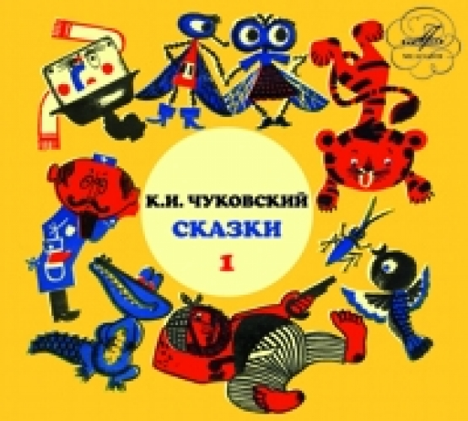

______________КЛАСС СОШ№82
ЗА ЗАНЯТОЕ__________ МЕСТО
В ЛИТЕРАТУРНОМ КОНКУРС
«ТВОРЧЕСТВО К.И.ЧУКОВСКОГО»
В РАМКАХ МЕРОПРИЯТИЙ
НЕДЕЛИ НАЧАЛЬНОЙ ШКОЛЫ

Директор СОШ№82
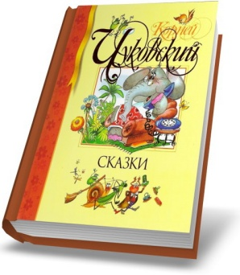
_________________У.А.Альмагамбетова

г. Караганда 2016г.

